Rizzoli - 9788817174459 - 27,00 € - Dan Brown - L'ultimo segreto | Sperling & Kupfer - 9788820082086 - 21,00 € - Sveva Casati Modignani - La domestica a ore | Mondadori - 9788804794097 - 27,00 € - Ken Follett - Il cerchio dei giorni | 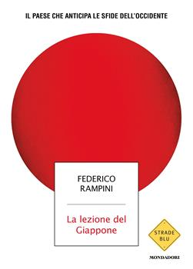Mondadori - 9788804776468 - 20,00 € - Federico Rampini - La lezione del Giappone. Il Paese che anticipa le sfide dell'Occidente | Mondadori Electa - 9788891845078 - 18,90 € - Doggodaiily Navid Tarazi - Posso fare una foto al tuo cane? Storie di amore, resilienza, complicità
Mondadori - 9788804763178 - 24,00 € - John Grisham - La vedova | Mondadori - 9788804786306 - 19,00 € - Paolo Borzacchiello - Usa il cervello prima che lui usi te. Manuale di autodifesa cognitiva | Sperling & Kupfer - 9788855442985 - 15,00 € - Charlotte Rose - Prohibited. Prigionieri del destino | Einaudi - 9788806267322 - 19,00 € - Viola Ardone - Tanta ancora Vita | Mondadori - 9788804798309 - 19,00 € - Fedez - L'acqua è più profonda di come sembra da sopra
Le Monnier Dizionari - 9788800500876 - 14,50 € - Giacomo Devoto, Gian Carlo Oli - Il Devoto-Oli junior. Il mio primo vocabolario di italiano. Nuova ediz. | Emme Edizioni - 9788829601356 - 14,90 € - Alice Hemming - Il ladro di foglie. Ediz. illustrata | Mondadori - 9788804679820 - 14,00 € - Barbara Cantini - Mortina. Una storia che ti farà morire dal ridere. Ediz. a colori | Piemme - 9791223851074 - 5,90 € - Geronimo Stilton - Il piccolo libro contro il bullismo | Sperling & Kupfer - 9788855442985 - 15,00 € - Charlotte Rose - Prohibited. Prigionieri del destino
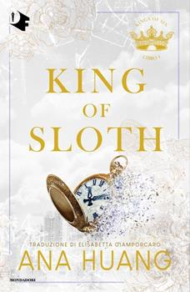Mondadori - 9788804782261 - 16,00 € - Ana Huang - King of sloth. Ediz. italiana | Mondadori - 9788804813194 - 14,00 € - Michela Murgia - Tre ciotole. Rituali per un anno di crisi | Rizzoli - 9788817194334 - 15,00 € - Daniela Tedone - Medioevo proibito. Peccati e penitenze di un'epoca (non troppo) buia | Sperling & Kupfer - 9788855441841 - 15,00 € - Stefania S. - Cuori magnetici. Love me love me. Vol. 1 | Mondadori - 9788804775195 - 20,00 € - Mo Xiang Tong Xiu - Il gran maestro della scuola demoniaca. Vol. 3: Coraggio
Sperling & Kupfer - 9788855441858 - 15,00 € - Stefania S. - Anime elettriche. Love me love me. Vol. 2 | Sperling & Kupfer - 9788855441865 - 15,00 € - Stefania S. - Amore senza fine. Love me love me. Vol. 3 | Einaudi - 9788806245702 - 12,00 € - Genki Kawamura - Se i gatti scomparissero dal mondo | Mondadori - 9788804779896 - 17,00 € - Gianluca Gotto - Le coordinate della felicità. Di sogni, viaggi e pura vita | Rizzoli - 9788817194204 - 15,00 € - Riccardo Spada - Investire senza dubbi. La guida definitiva per costruire un portafoglio consapevole
 Mondadori -9788804787747 12,90 € - 1+1 EXTRA

